製品別比較表（標準製剤との比較）（案）
 | 後 発 品 | 先 発 品
会 社 名 | 第一三共エスファ株式会社
製 品 名 | ブロチゾラム錠0.25mg「日新」 | レンドルミン錠0.25mg
薬価  （2025年4月1日時点） | 10.40円 | 10.60円
規 格 | 1錠中にブロチゾラム（日局）0.25mgを含有
添加物 | 乳糖水和物、結晶セルロース、ヒドロキシプロピルセルロース、クロスポビドン、タルク、ステアリン酸マグネシウム | 乳糖水和物、トウモロコシデンプン、カルボキシメチルスターチナトリウム、結晶セルロース、ゼラチン、ステアリン酸マグネシウム
薬効分類名 | 睡眠導入剤
効能・効果 | 不眠症、麻酔前投薬
用法・用量 | 本剤の用量は、年齢、症状、疾患などを考慮して適宜増減するが、一般に成人には次のように投与する。  ・不眠症  1回ブロチゾラムとして0.25mg を就寝前に経口投与する。  ・麻酔前投薬  手術前夜：1回ブロチゾラムとして0.25mgを就寝前に経口投与する。  麻酔前：1回ブロチゾラムとして0.5mgを経口投与する。
製品の性状 | 白色の楕円形・割線入りの素錠  表面 裏面 側面 長径：10.0mm 短径：6.5mm 厚さ：2.8mm 重量：170mg  識別コード：NS 116 | 白色の割線入り素錠  直径：8.0mm  厚さ：2.5mm  重量：150mg
先発品との  同等性 | 溶出試験（試験液：pH1.2 50rpm）  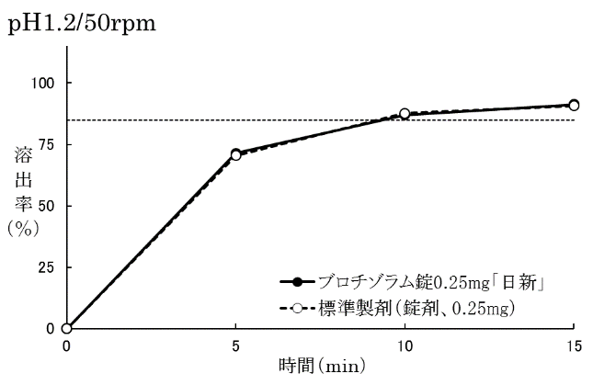  「後発医薬品の生物学的同等性試験ガイドライン」に基づき判定した結果、両製剤の溶出挙動は同等であると判定された。 | 血中濃度比較試験（ヒト、空腹時）  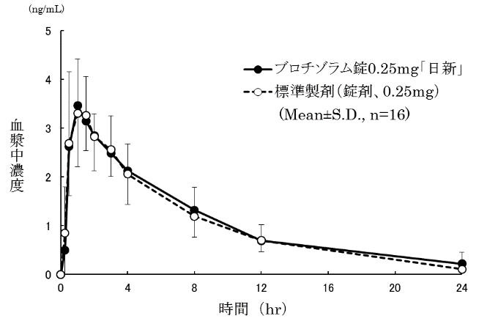  「生物学的同等性に関する試験基準」に基づき判定した結果、両製剤は生物学的に同等であると判定された。
備考
担当者、連絡先
2025年4月

